Отчёт по лабораторной работе № 6
  - Установка и настройка MySQL
Баранов Никита Дмитриевич
2026-09-14
Содержание

1. Цель работы
Получить навыки установки, настройки и резервного копирования MariaDB/MySQL.

2. Задание
- Установлены mariadb-server и клиент, служба mariadb запущена и включена.
- Процедура mariadb-secure-installation удалила анонимные учётные записи и тестовую базу.
- Проверены соединение, версия сервера и кодировка utf8mb3.
- Создана база addressbook, таблица city и три тестовые записи.
- Создан отдельный пользователь и выданы права SELECT, INSERT, UPDATE и DELETE на addressbook.
- Созданы обычная и сжатая резервные копии; проверено восстановление потока SQL.
- Vagrant provision успешно воспроизвёл установку и настройку.

3. Теоретические сведения
MariaDB реализует реляционную модель и использует SQL для определения схемы, изменения данных и разграничения доступа. mysqldump создаёт логическую резервную копию.

4. Выполнение работы

4.1 Установка MariaDB
Установлены серверные и клиентские пакеты MariaDB, служба запущена и включена. Статус systemd показывает успешную инициализацию СУБД.
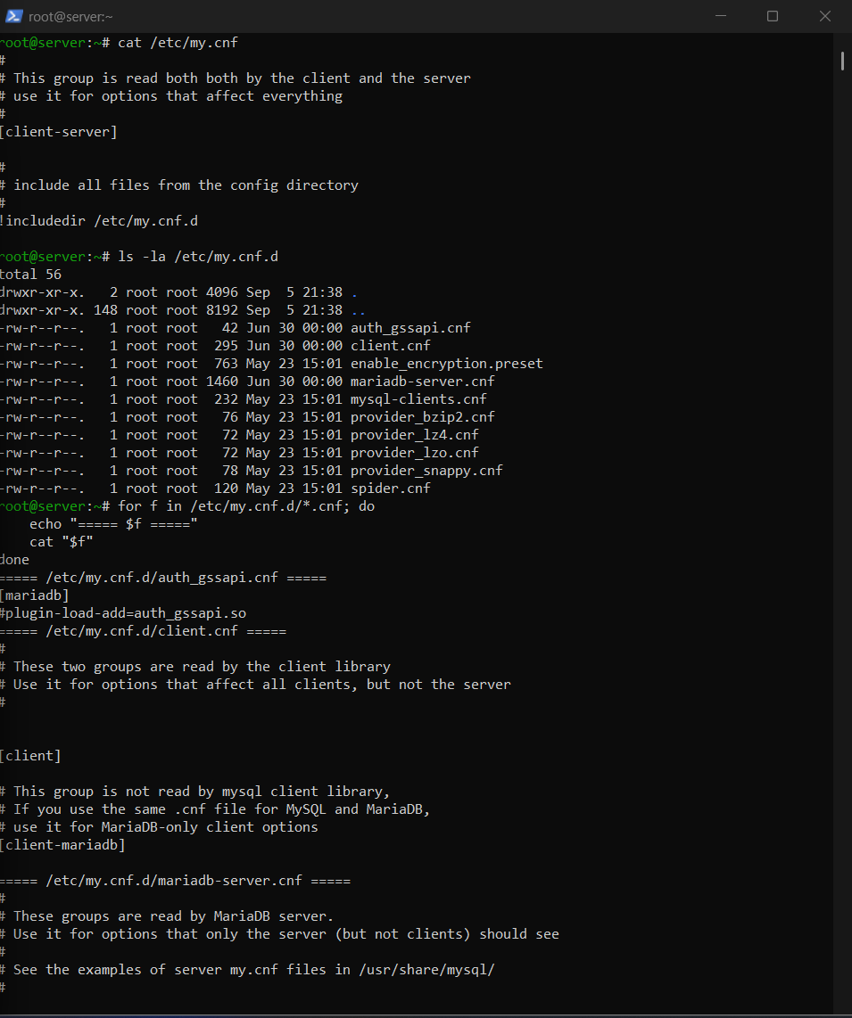
Рисунок 1: Установка MariaDB

4.2 Первичная защита СУБД
Запущена процедура mariadb-secure-installation: удалены анонимные пользователи, тестовая база и небезопасные варианты удалённого доступа.
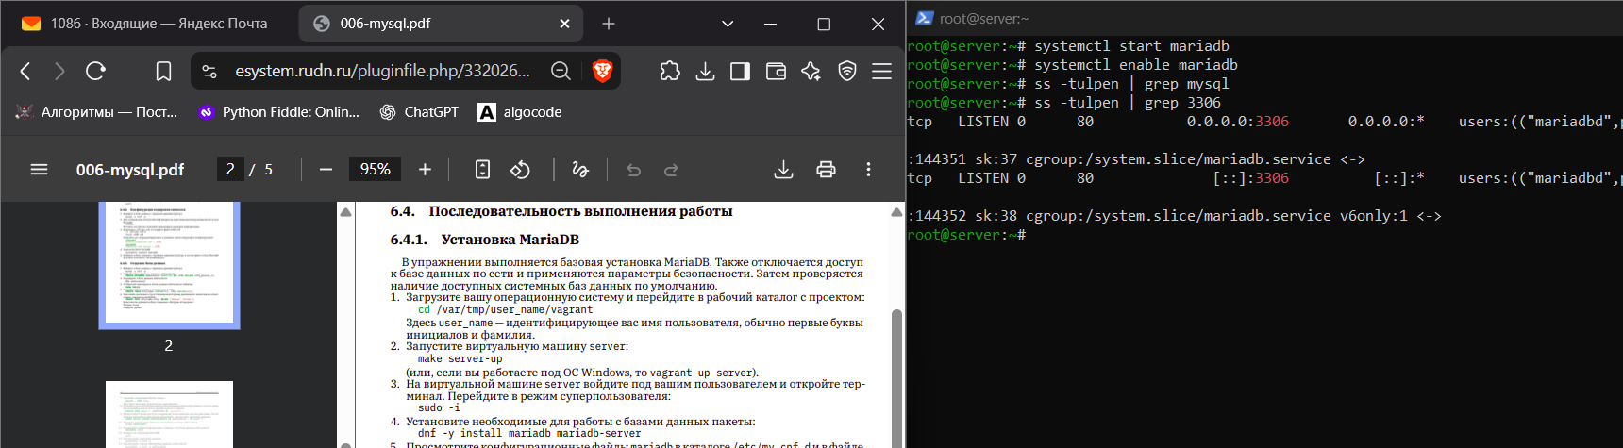
Рисунок 2: Первичная защита СУБД

4.3 Проверка соединения
Выполнено подключение к серверу и просмотрены версия MariaDB, набор символов и параметры службы. Это подтверждает готовность СУБД принимать SQL-команды.
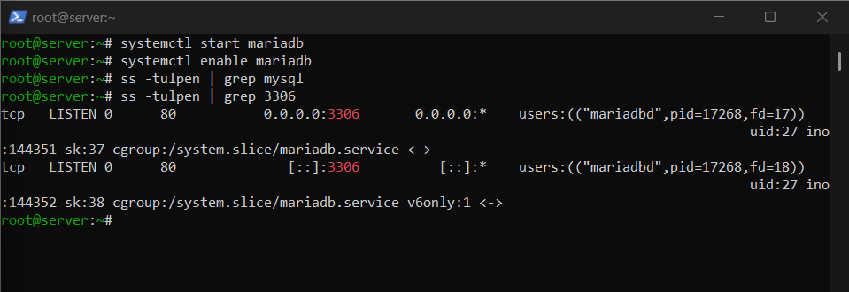
Рисунок 3: Проверка соединения

4.4 Создание базы addressbook
Создана база данных addressbook и выбрана для дальнейшей работы. Команда SHOW DATABASES подтверждает её наличие.
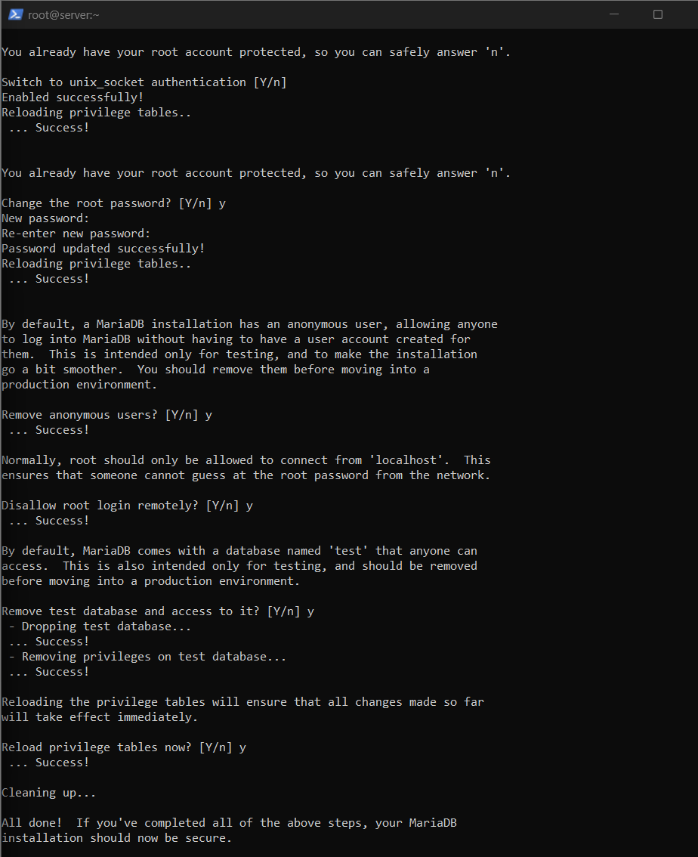
Рисунок 4: Создание базы addressbook

4.5 Создание таблицы city
В базе создана таблица city с ключевым полем и названием города. DESCRIBE показывает типы столбцов и первичный ключ.
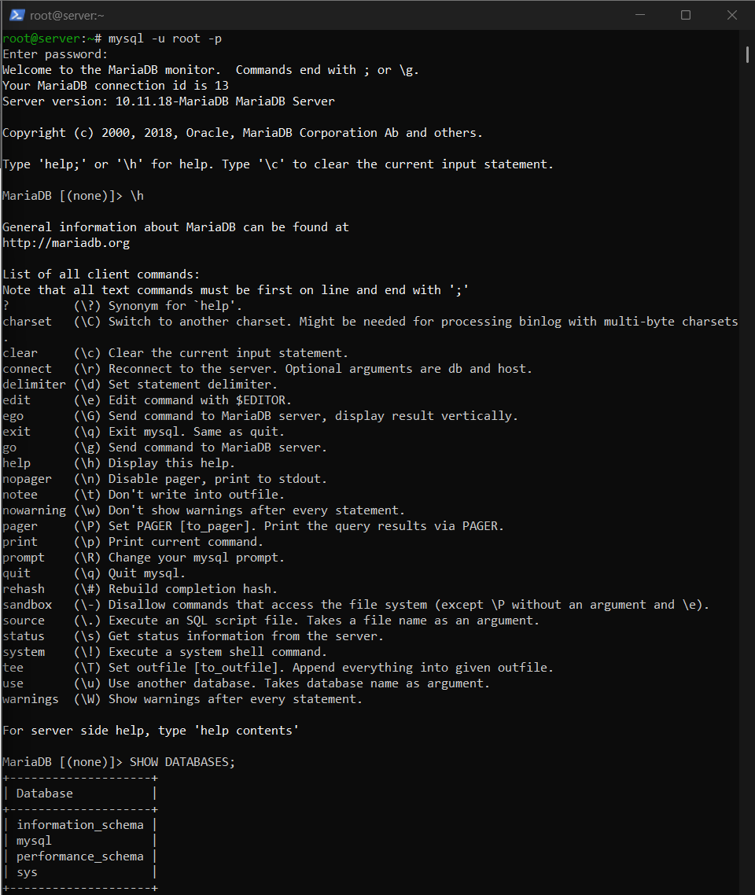
Рисунок 5: Создание таблицы city

4.6 Добавление тестовых данных
В таблицу внесены несколько городов, после чего SELECT вывел сохранённые строки. Так проверена запись и чтение данных.
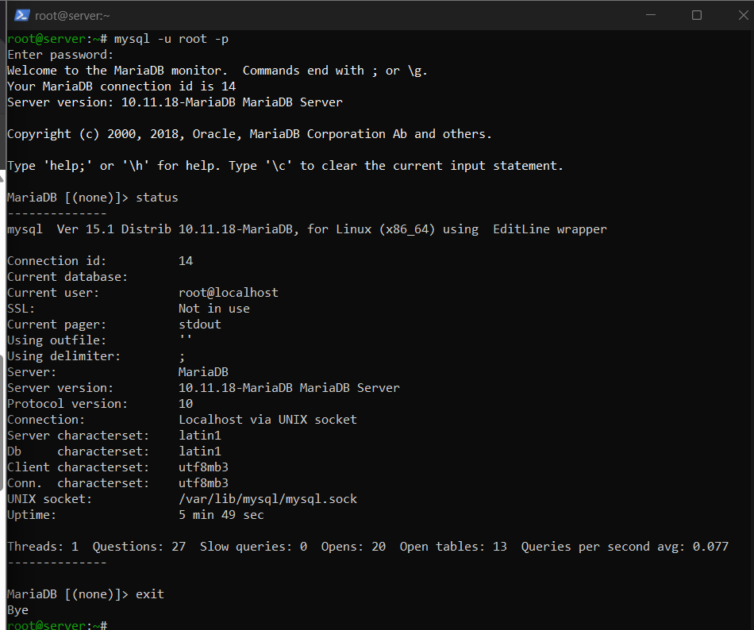
Рисунок 6: Добавление тестовых данных

4.7 Изменение и удаление строк
Команды UPDATE и DELETE изменили тестовый набор. Повторный SELECT позволяет увидеть фактический результат каждой операции.
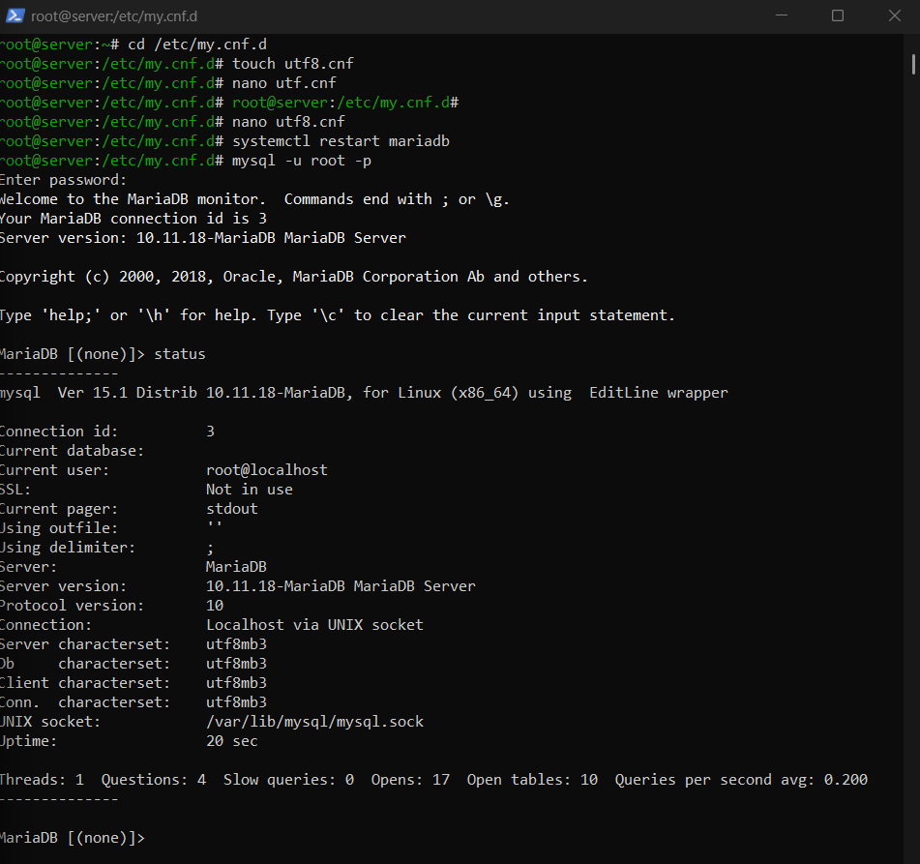
Рисунок 7: Изменение и удаление строк

4.8 Отдельный пользователь БД
Создан пользователь приложения и назначены права только на базу addressbook. Такой подход отделяет административную учётную запись от прикладного доступа.
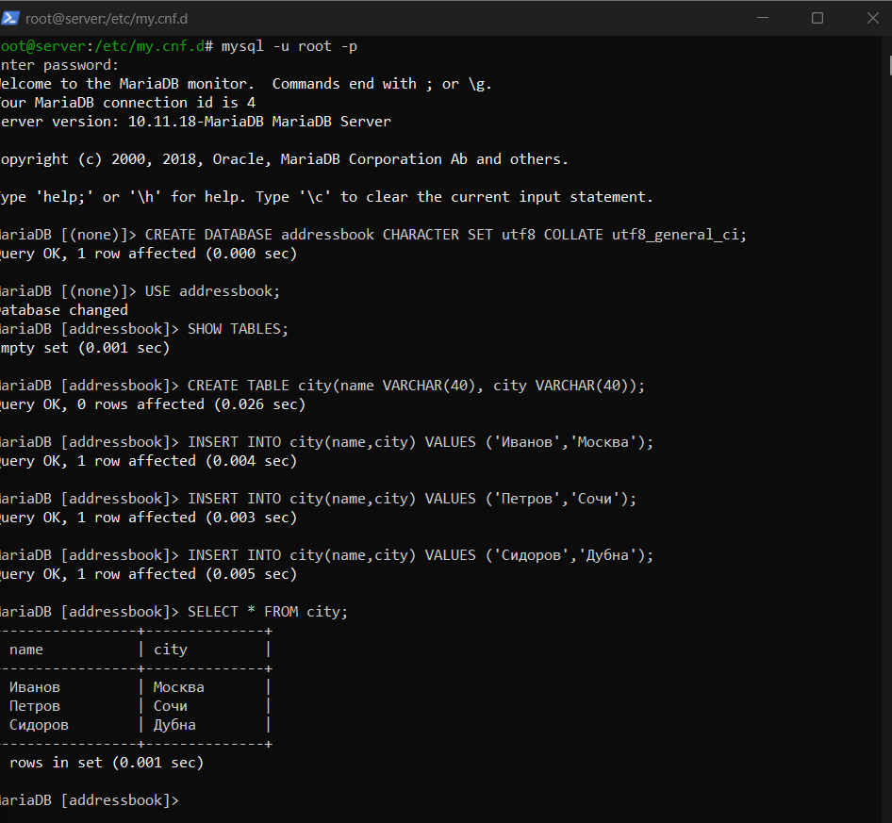
Рисунок 8: Отдельный пользователь БД

4.9 Проверка выданных привилегий
Под новой учётной записью выполнены разрешённые операции с таблицей. SHOW GRANTS фиксирует ограниченный набор полномочий.
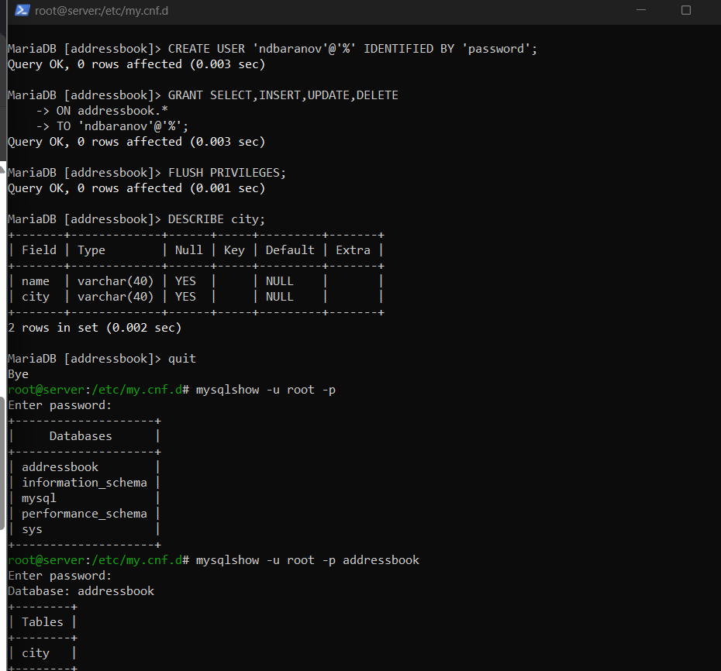
Рисунок 9: Проверка выданных привилегий

4.10 Логическая резервная копия
Утилита mysqldump выгрузила структуру и данные addressbook в SQL-файл. Размер и начало файла подтверждают наличие команд восстановления.
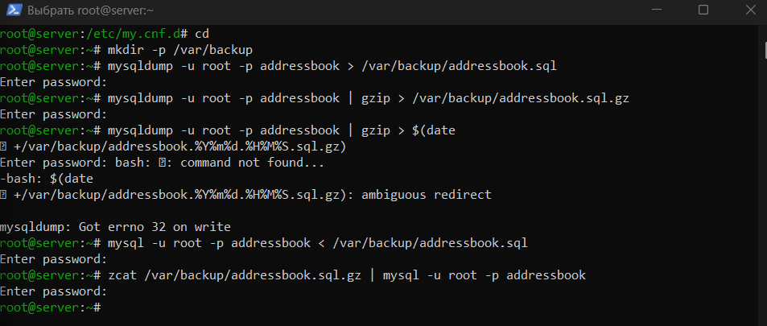
Рисунок 10: Логическая резервная копия

4.11 Сжатие и проверка копии
Дамп сжат, затем его содержимое проверено без ручного редактирования. Provision-сценарий завершает воспроизводимую настройку MariaDB.
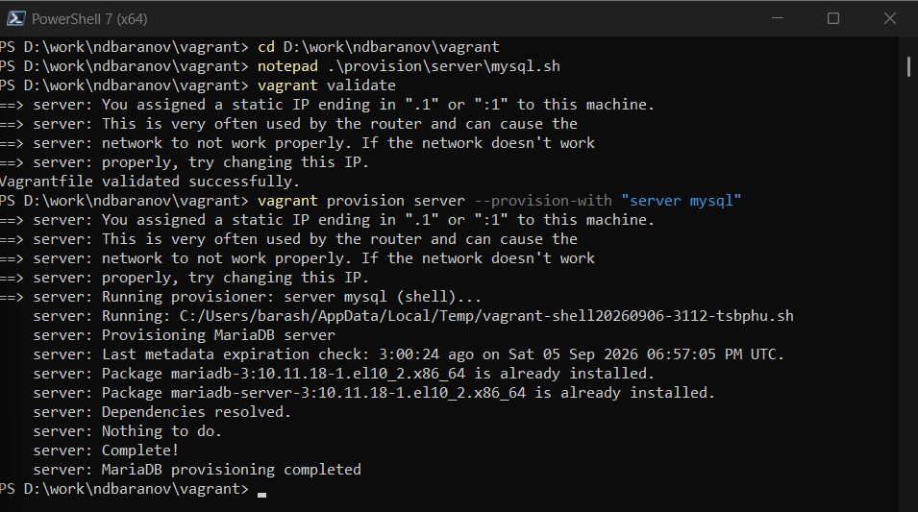
Рисунок 11: Сжатие и проверка копии

5. Выводы
MariaDB защищена базовыми настройками, создана база addressbook и пользователь с ограниченными правами. Логическая резервная копия позволяет восстановить структуру и данные.

